Målgruppe: 4. – 6. klasse

Absalons Testamente

Fagområder: Historie, dansk og kristendomskundskab

Kort beskrivelse: Absalons Testamente er et dialogbaseret undervisningsforløb på Sorø Museum og i Sorø Klosterkirke. Eleverne får gennem levende dialog, hands on aktiviteter og selvstændigt gruppearbejde kendskab til personer, steder og begivenheder omkring Hvideslægten og Absalon.
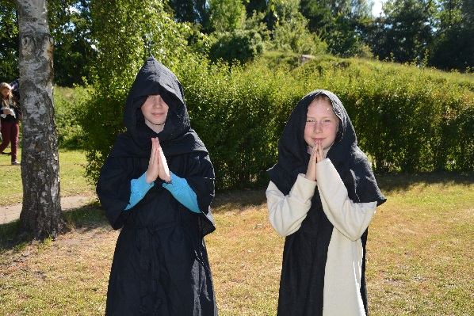

Praktiske oplysninger
Absalons Testamente er et 1,5 times langt undervisningsforløb med start i Sorø Klosterkirke og afslutning på Sorø Museum. Til forløbet findes et læse- og elevhæfte, som eleverne kan bruge til forberedelse- og efterbearbejdning af besøget.

Undervisningsforløbene kan selvfølgelig kombineres med et besøg på egen hånd til en eller to af lokaliteterne beskrevet i materialet På jagt efter middelalderen i Vestsjælland. Kulturbussen kan bestilles til forløbet.

Booking:
- For booking og rådgivning i forbindelse med turen:
Museumsunderviser: Kathrine Brandstrup tlf. 25528330 / skole@vestmuseum.dk

Formål
Absalons Testamente har til formål at skabe bevidsthed om, hvordan historien har indvirket på nutidens samfundsudvikling. Eleverne får en indledende forståelse af magt og mindesmærker, og dette perspektiveres til elevernes personlige forståelse af emnet. Eleverne vil gå på opdagelse i Sorø Klosterkirke og undersøge Hvideslægtens mindesmærke til eftertiden. Forløbet tager afsæt i Absalon og arbejder med personer, steder og begivenheder som kulturhistorisk case.

Pædagogisk greb
Absalons Testamente er et dialogbaseret undervisningstilbud med en før, under og efter tilgang. Eleverne arbejder dialogbaseret i kirkerummet og får gennem hands on aktiviteter en introduktion til Absalon og Hvideslægten. Eleverne arbejder i grupper og på egen hånd med sansebaserede iagttagelsesaktiviteter, fortælling og mundtlig fremlæggelse.

Fælles Mål

Absalons Testamente understøtter flere videns- og færdighedsmål under følgende overordnede kompetencemål for mellemtrinnet. Det vil være relevant at bruge undervisningsforløbene i et bredt emnearbejde om middelalderen, hvor det tværgående emne it og medier kan integreres.

Historie

Kronologi og sammenhæng
Eleven kan sammenligne væsentlige træk ved historiske perioder

Kildearbejde
Eleven kan anvende kilder til at opnå viden om fortiden

Historiebrug

Eleven kan fortælle om, hvordan mennesker er påvirket af og bruger historie
Eleven kan perspektivere egne og andres historiske fortællinger i tid og rum

Dansk

Fremstilling
Eleven kan udtrykke sig i skrift, tale, lyd og billede i velkendte faglige situationer

Kommunikation
Eleven kan følge regler for kommunikation i overskuelige formelle og sociale situationer
Eleven kan kommunikere med bevidsthed om sprogets funktion i overskuelige formelle og sociale situationer

Kristendomskundskab

Kristendom
Eleven kan forklare, hvad kristendom er og gengive hovedtræk i kristendommens historie, herunder folkekirkens betydning i Danmark

Beskrivelse af undervisningsforløbet

Undervisningsforløbet har et før-under-efter tilgang. Gennem forberedelsesarbejde i klassen med læsehæftet Kampen om magten introduceres eleverne til personer, steder og begivenheder, der arbejdes videre med under besøget i Sorø. Hæftet er en fiktiv fortælling, der kan læses af eleverne selv eller anvendes som højtlæsning på klassen.

Forløbet indledes med en fortælling om Absalons testamente og om Sorøs betydning for Hvideslægten. Eleverne lever sig ind i Absalons verden gennem en hands on aktivitet, hvor hver elev får tildelt en person fra Hvideslægten. Herefter går eleverne på opdagelse i kirken i mindre grupper og får mulighed for selvstændigt at arbejde med kirken som kulturhistorisk monument, mindesmærke og kilde til historien. Sidste del af forløbet foregår på Sorø Museum, hvor eleverne i et værkstedsforløb skal fremstille deres egne mindesmærker og testamenter.

Videre arbejde med emnet
En række forslag til, hvordan I på egen hånd kan arbejde med emnet før eller efter besøget på museet:
- Kampen om magten

Læs hæftet Kampen om magten med eleverne og stil dem følgende opgaver:
- Brainstorm: Hvad er magt?
Lav et mindmap, hvor I skriver ordet magt i midten.
Gentag mindmap øvelsen, hvor I nu skriver ”magt i middelalderen” i midten?
Hvad forbinder I med magt i middelalderen? Hvorfor? Hvilke forskelle er der mellem dine to mindmaps?

- Undersøgelse: Symboler på magt!
Undersøg symboler på magt i Middelalderen.
I fortællingerne i læsehæftet er der nogle ord, som er markeret med fede bogstaver, fordi de er eksempler på magt i Middelalderen. Disse vigtige ord fra Kampen om magten er delt op i de nedenstående kasser. Svar på følgende spørgsmål:
Hvor er symbolerne nævnt i fortællingerne?
Hvorfor er det symboler på magt?
Sammenlign svarene med eksempler på magt fra elevernes egen nutid og hverdag.

KASSE 3
Stemmeret på tinge

Leder af kirken i Danmark

Tage på korstog for at kristne hedninge
KASSE 2
Kongemord

Venskab mellem kongeslægt og stormandsslægt

Et mindesmærke for eftertiden

KASSE 1
Bygning af en kirke

Helgenkåring af en forfader

Hyldning af søn som medkonge

- Tag på tur i Kulturlandskabet

På vej hjem fra besøget i Sorø kan I bestille kulturbussen til at lave et stop ved et af de tre steder der indgår i ruten I Sunes fodspor.

I opgavehæftet På jagt efter middelalderen i Vestsjælland og turbeskrivelsen af ruten kan I få inspiration til opgaver, der kan løses på de forskellige stop.

- Spil brætspillet Kampen om magten

For at efterbearbejde forløbet kan I spille spillet på de sidste sider i elevhæftet. Spillet har til hensigt at repetere og sætte den viden i spil, som eleverne har erhvervet sig undervejs i forløbet.

Kortet fungerer som spilleplade, og som forberedelse til spillet skal eleverne skrive nogle spørgsmål ned på baggrund af det, de har lært og oplevet undervejs i forløbet. I kan spille efter de regler, der er angivet i opgavehæftet, eller lave jeres egne regler.

Du kan også lade eleverne dokumentere besøget i Sorø Klosterkirke og lade deres billeder og film indgå i en udstilling eller præsentation om deres oplevelser.

Litteratur:

- Michael Kræmmer: Den hvide klan. Om Absalon, hans slægt og hans tid (1999)

- Michael Kræmmer: Kongemordernes slægt (2007)

- www.danmarkskirker.natmus.dk opslagene: Sorø Kirke; Pedersborg Kirke; Bjernede Kirke; Fjenneslev Kirke; Sæby Kirke; Gørlev Kirke.

- Connie Jantzen og Rikke Agnete Olsen (red.): Voldsteder i Danmark. En vejviser. Sjælland og Lolland-Falster (1998)

- http://klosterliv.e-museum.dk/

